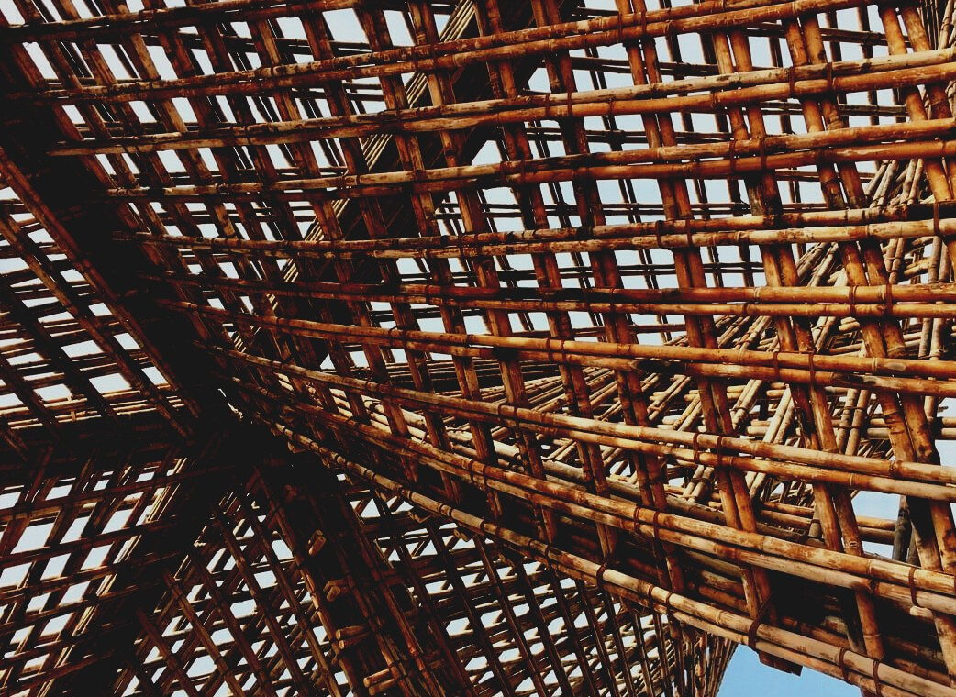

PRÜFUNGSMATERIAL

Lerneinheit 2
DIE VERWENDUNG VON BAUPRODUKTEN
UPWOOD
Up-skilling construction workers in wood construction methods for energy-efficient buildings

UPWOOD-PUU
Rakennustyöläisten ammattitaito energiatehokkaiden rakennusten puurakentamisenmenetelmissä

UPWOOD
Rakennustyöläisten ammattitaito energiatehokkaiden rakennusten puurakentamisenmenetelmissä

UPWOOD-PUU
Rakennustyöläisten ammattitaito energiatehokkaiden rakennusten puurakentamisenmenetelmissä

Inhaltsverzeichnis
1. Häufig gestellte Fragen 2
2. Multiple-Choice-Fragen 3
3. Fallstudien 3
3.1 Fallstudie 1 3
3.2 Fallstudie 2 3

Häufig gestellte Fragen
Frage: Was ist ein Modulelement?
Antwort: Das Modulelement ist ein verwindungssteifer und transportsicherer, fertiger Gebäudeblock, wodurch sich die Bauzeit deutlich verkürzt und die Bauqualität verbessert.
Frage: Was ist ein CE-Kennzeichen?
Antwort: Das CE-Kennzeichen erleichtert den Verkauf von Produkten zwischen verschiedenen Ländern und stellt sicher, dass das Bauprodukt unter einem hEN (harmonisierten Produktstandard) oder der Europäischen Technischen Bewertung (ETA) geeignet ist. Durch die CE-Kennzeichnung wird auch sichergestellt, dass die Produkteigenschaften in der Leistungserklärung so angegeben werden, dass Bauprodukte sowohl von Herstellern als auch Kunden leicht verglichen werden können.

Multiple-Choice-Fragen
- Umweltzeichen werden verwendet, um
  - anzugeben, dass das Produkt am Ende des Produktlebenszyklus als Mischabfall entsorgt werden kann.
  - anzugeben, dass das hergestellte Produkt die Anforderungen an den Produktionsprozess erfüllt, z.B. in Bezug auf Produktlebenszyklus, Energieverbrauch oder verantwortlichen Umgang mit Ressourcen.
  - anzugeben, dass das Produkt nur aus erneuerbaren oder recycelten Materialien produziert wurde.
- Außentüren müssen verschiedene Anforderungen erfüllen, z.B. Wärme- und Schalldämmung. Wie ist in Bezug auf die Wärmedämmung der U-Wert zu lesen?
  - Je niedriger der U-Wert, desto besser die Wärmedämmung. Eine Tür mit niedrigem U-Wert reduziert Abwärme und Energieverschwendung.
  - Je höher der U-Wert, desto besser die Wärmedämmung. Eine Tür mit hohem U-Wert reduziert Abwärme und Energieverschwendung.
- Ein nach MSE standardisiertes Fenster weist folgende Eigenschaften auf:
  - 2-fach-Rahmen und 3-fach-Verglasung, öffnet nur nach innen.
  - 2-fach-Verglasung, öffnet nach innen und außen.
  - Einfachrahmen, mit 2- oder 3-fach-Verglasung, öffnet nach innen.

Fallstudien

Fallstudie 1
Die Fensteröffnung überträgt Wärme fast sechs Mal stärker als die Außenwand. Denken Sie an die Schulungsunterlagen und beschreiben Sie die Punkte, die beim Einbau eines Fensters zu beachten sind. Welche Dinge müssen während des Einbaus und der Fertigstellung besonders beachtet werden?

Fallstudie 2
Welche Dinge sollten beim Einbau der Außentür beachtet werden? Sehen Sie, wenn nötig, in den Schulungsunterlagen nach.

